Берегите себя, природу и свои кошельки!
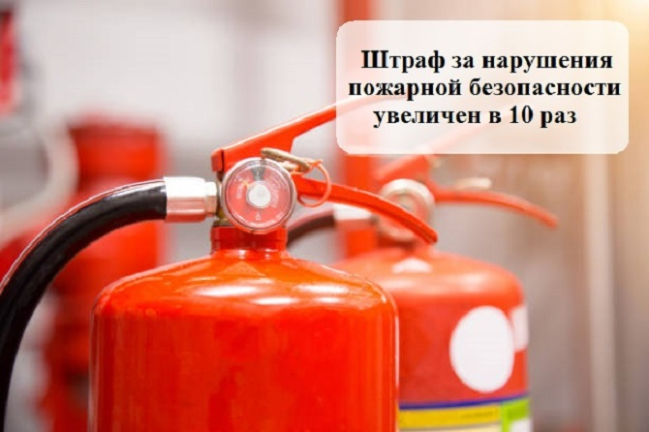
Ранняя весна этого года началась с десятка возгораний в природной среде: начиная с 25 марта, подразделения областной противопожарной службы потушили уже 148 возгораний – 13 лесных и 135 ландшафтных.
Во исполнение поручения Совета Безопасности РФ проводятся внеплановые проверки населенных пунктов, подверженных угрозе природных пожаров; организованы патрульно-контрольные группы совместно с представителями полиции и органов местного самоуправления; проводится систематическая разъяснительная работа с населением; проверяется исправность наружного противопожарного водоснабжения и создание минерализованных полос.
Жителям Южного Урала напоминаем, что в соответствии с ч. 1 ст. 20.4 КоАП РФ нарушение требований пожарной безопасности влечет за собой административное наказание в виде штрафа на граждан в размере от 5 до 15 тысяч рублей; для должностных лиц – от 20 до 30 тысяч рублей, на юридических лиц – от 300 до 400 тысяч рублей.
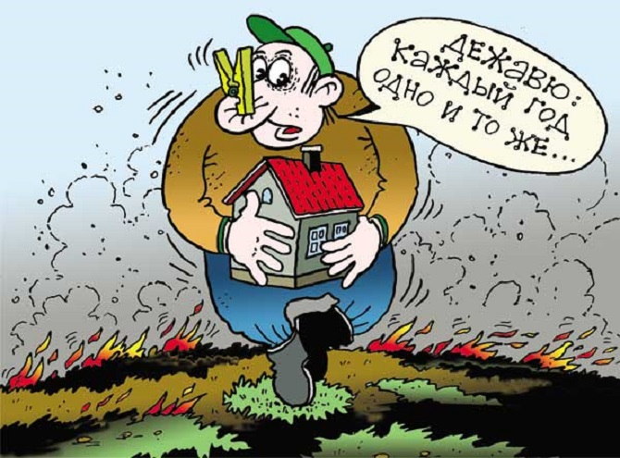
В 3-х муниципалитетах области – Катав-Ивановском и Нагайбакском районах, Миасском городском округе – уже введен особый противопожарный режим.
На период действия особого противопожарного режима запрещается:
- посещение лесов;
- разведение костров, в том числе для приготовления пищи, и выжигание сухой растительности, сжигание твердых бытовых отходов и мусора на землях лесного фонда, населенных пунктов и прилегающих территорий, выжигание травы, в том числе на земельных участках, непосредственно примыкающих к лесам, к землям сельхозназначения, к защитным и озеленительным насаждениям, а также проведения иных пожароопасных работ;
- сжигание порубочных остатков и горючих материалов на земельных участках на границах полос отвода и охранных зон железных и автомобильных дорог.
- Использование открытого огня для приготовления шашлыка допускается исключительно на специально оборудованных площадках с соблюдением Правил противопожарного режима в РФ.
Во время действия особого противопожарного режима штрафные санкции соответственно ужесточаются: на граждан – в размере от 10 до 20 тысяч рублей; на должностных лиц – от 30 до 60 тысяч рублей; на юридических лиц – от 400 до 800 тысяч рублей.

